**Nama : FIKRI HANIF PRATAMA**

**Kelas : XII RPL 1**

**Tugas BAB 1**

1.Deskripsi tampilan awal ( sesuai dengan source)

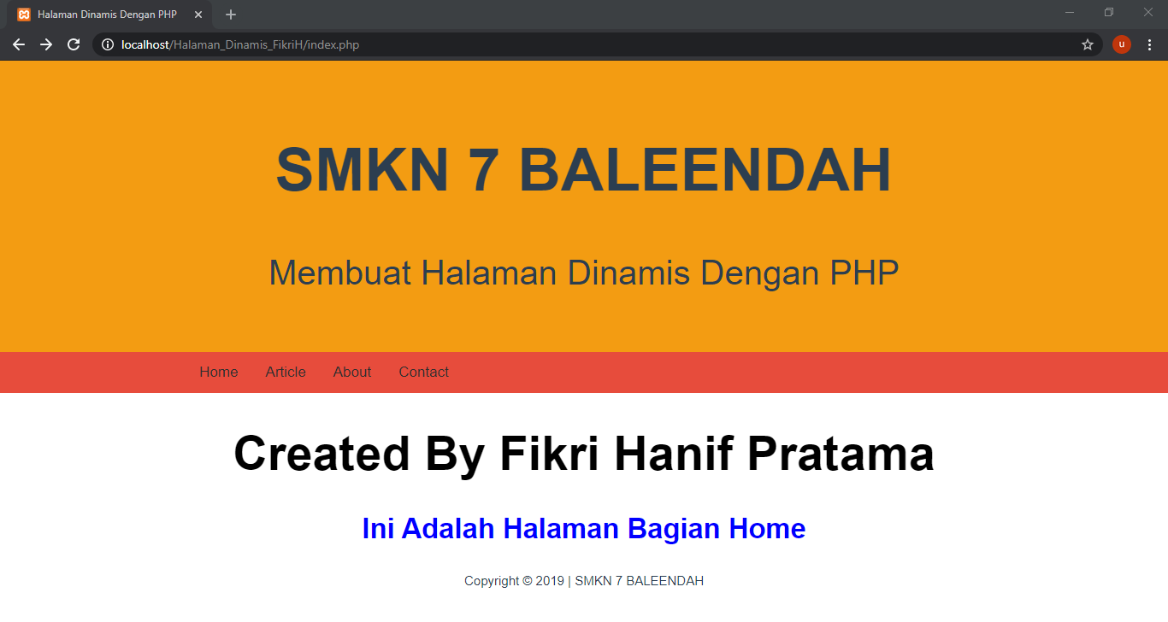

Ini adalah bagian awal halaman yang sesuai dengan source yang diberikan, terdapat dua error pada halaman ini yaitu:

1. Adanya tampilan “ini adalah halaman bagian home” ,padahal kita sedang berada di halaman index.php

Hal ini bisa di atasi dengan cara:

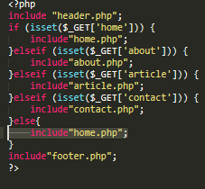

Hapus “include”home.php” mengapa demikian? Karena include berfungsi untuk menyertakan file lain disini yang di panggil si include ialah isi dari home.php

1. Tampilan pada navbar menu tidak berubah pada saat di click

Ketika saya ingin mengakses halaman artikel tetapi halaman tersebut tidak berpindah

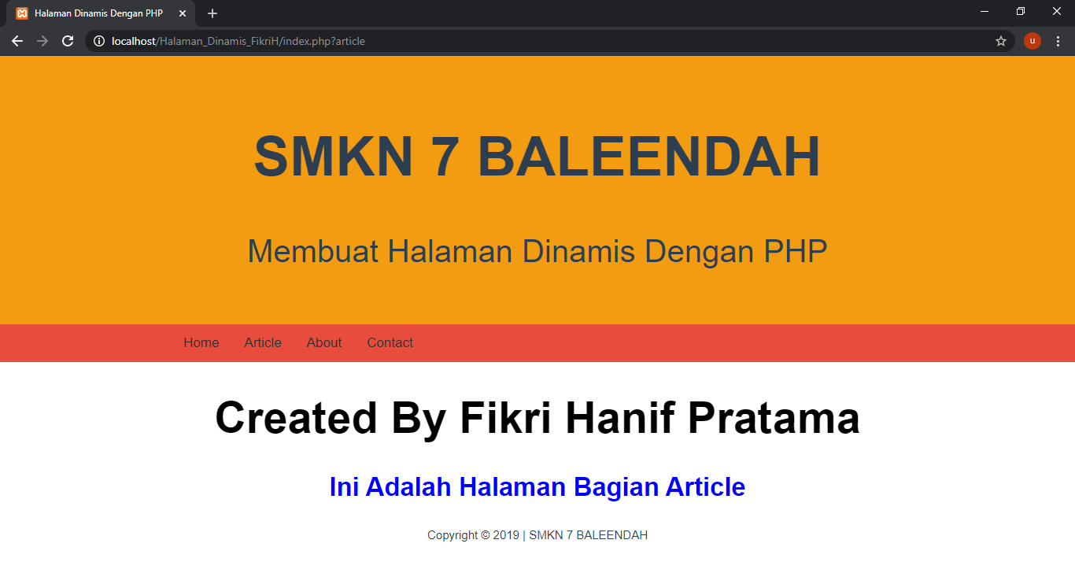

Hal ini disebabkan oleh salah pemanggilan / link ke file yang di tuju , untuk lebih rinci nya lihat pada code di bawah ini

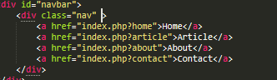

Disini href nya tidak sesuai , ini bisa di perbaiki dengan cara menghapus index nya di gantikan dengan file yang ada seperti contoh di bawah ini:

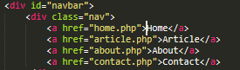

Setelah di buat seperti ini sudah pasti akan berpindah halaman jika kita ingin mengakses halaman lain

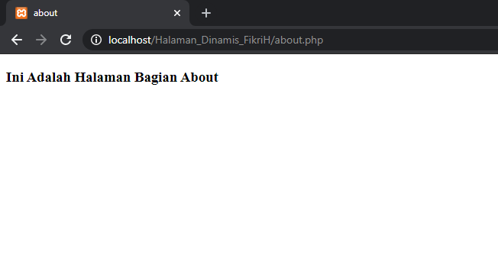

Sekian laporan dari hasil pembelajaran bab 1 pembuatan halaman dinamis saya mendapatkan beberapa pelajaran baru yaitu cara pemanggilan yang benar.